Benutzerkonto für Verkäufer

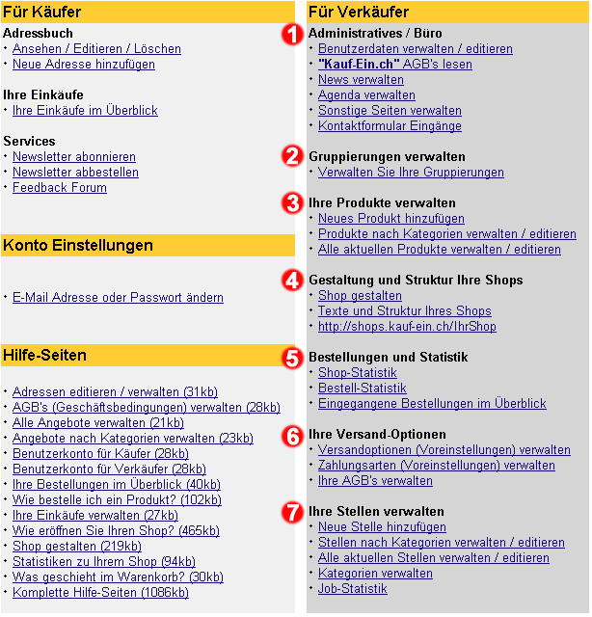
Bild; Die Verkäufer Seite des Benutzerkontos

Das Benutzerkonto ist ein unerlässlicher Bestandteil zur Verwaltung Ihres Shops; es ist sozusagen die Kommandozentrale Ihres Shops. Damit Sie sich ohne Problem in Ihrem Benutzerkonto zurechtfinden, haben wir für Sie diese Hilfe-Seiten zusammengestellt. Nachfolgend haben wir jeden einzelnen Punkt, den Sie auf der Verkäufer-Seite des Benutzerkontos finden, kurz beschrieben. Falls Sie eine detailliertere Hilfe zu einem spezifischen Punkt wünschen, klicken Sie bitte auf die jeweilige Überschrift.

Administratives / Büro

Benutzerdaten verwalten / editieren
Adressänderungen, neue Telefonnummer oder sonstige Änderungen nehmen Sie unter diesem Punkt vor. Hier können Sie auch die Internet-Adresse Ihres Shops ändern.

„Kauf-Ein.ch“ AGBs lesen
Die Allgemeinen Geschäftsbedingungen von „Kauf-Ein.ch“. Sicher haben Sie diese beim Anmelden für Ihr Benutzerkonto so aufmerksam durchgelesen, dass Sie Ihnen noch bekannt sind. Falls Sie doch irgend etwas vergessen haben, können Sie es hier nachsehen.

News verwalten
Neuigkeiten sind ein wichtiger Bestandteil Ihres Shops. Seien es neue Produkte, die Sie Ihren Kunden gerne vorstellen möchten, oder News Ihrer Unternehmung, dies ist in jedem Falle der richtige Ort, um solche Mitteilungen anzubringen.

Agenda verwalten
Auch wichtige Termine oder Veranstaltungen finden in Ihrem Shop Ihren Platz. Verwalten Sie Ihre Einträge nach Datum, Zeit, Ort und Beschrieb. Falls Sie möchten, werden diese Einträge direkt auf Ihrer Shop-Seite angezeigt.

Sonstige Seiten verwalten
Falls Ihnen die Kategorien „News“, „Agenda“ und Kontakt nicht ausreichen und Sie gerne eine weitere Kategorie, die zum Beispiel „Unsere Firma“ heisst, hinzufügen möchten, sind Sie hier genau am richtigen Ort.

Kontaktformular Eingänge
Einträge, die von Kunden via Kontaktformular eingegangen sind, können hier betrachtet werden. Kontrollieren Sie diesen Punkt bei jedem Besuch Ihres Benutzerkontos, damit Sie raschmöglichst auf die Fragen oder Anregungen Ihrer Kunden eingehen können.


Gruppierungen verwalten

Gruppierungen verwalten
Die Kategorien von „Kauf-Ein.ch“ bieten unter Umständen nicht die perfekte Einordnung Ihrer Produkte. Hier haben Sie die Möglichkeit eigene Kategorien zu kreieren und zu verwalten. Nutzen Sie diese einzigartige Möglichkeit.


Angebote verwalten

Neues Produkt hinzufügen
Fügen Sie auf einfache Art ein neues Produkt in Ihre Palette ein.

Alle Produkte verwalten / editieren
Diese Option gibt Ihnen die Möglichkeit alle Ihre eingetragenen Produkte aufgelistet zu betrachten. Achtung: Bei vielen Produkten (ab ca. 30) ist diese Option nicht mehr empfehlenswert, da einzelne Produkte unüberblickbar werden.
Produkte nach Kategorien verwalten / editieren
Ihre Preisliste hat sich geändert und Sie möchten die Preise anpassen. Hier sind Sie dafür am richtigen Ort.


Gestaltung und Struktur Ihres Shops

Shop gestalten
Hier können Sie Ihren Shop auf Vordermann bringen; wählen Sie aus Layout-Vorschlägen aus, und verändern Sie die individuellen Farben Ihres Ladens.

Texte und Struktur Ihres Shops
Dies ist definitiv die wichtigste Seite, wenn es um die Darstellung und Präsentation Ihres Shops geht. An dieser Stelle bestimmen Sie die Struktur Ihrer Shop-Seiten, Sie beschreiben Ihren Shop mit Überschriften und Texteinträgen. Fügen Sie Ihr Firmenlogo in Ihren Shop ein, und bestimmen Sie die grafische Produktausgabe.

http://shops.kaufein.ch/IhrName
Betrachten Sie Ihren persönlichen Shop!


Bestellungen und Statistik

Shop Statistik
Die Shop Statistik zeigt Ihnen, wie oft sich Kunden für ein bestimmtes Produkt interessiert haben, wie oft es schliesslich bestellt wurde und welchen Umsatz dieses Produkt für Sie erzielt hat.

Bestell-Statistik
Detailliertere Produktstatistik, die Ihnen einen Überblick Ihrer Produkte nach Monaten, Wochentage, Stunden, Länder, Zahlungsarten und vielem mehr liefert. Nur analysieren und interpretieren müssen Sie selbst.

Eingegangene Bestellungen im Überblick
Hier behalten Sie leicht den Überblick über alle bei Ihnen eingegangenen Bestellungen. Datum, Lieferungsadresse, Stückzahl und vieles mehr geben Ihnen alle benötigten Informationen, um die Lieferungen rechtzeitig abzufertigen.


Ihre Versand-Optionen

Versandoptionen (Voreinstellungen) verwalten
Falls Sie Ihre persönlichen Versandoptionen einstellen möchten, um diese bei der Produkteingabe zu übernehmen, können Sie dies hier tun. Es lohnt sich!

Zahlungsarten (Voreinstellungen) verwalten
Falls Sie Ihre die von Ihnen akzeptierten Zahlungsarten voreinstellen möchten, um diese bei der Produkteingabe zu übernehmen, können Sie dies hier tun. Es lohnt sich!!!

AGBs (Allgemeine Geschäftsbedingungen)
Auch Ihre allgemeinen Geschäftsbedingungen dürfen nicht fehlen. Unter diesem Punkt haben Sie die Möglichkeit Ihre eigenen AGBs einzutragen oder unsere AGB-Vorlage zu übernehmen.

Ihre Stellen verwalten

Neue Stellen hizufügen
Sie müssen kein Stellenvermittlungsbüro sein, um Ihre Jobs auf „Kauf-Ein.ch“ auszuschreiben. Wir bieten Ihnen hier die Möglichkeit, kostenlose Stellenangebote zu platzieren, falls Sie Personlamangel bekunden.

Stellen nach Kategorien verwalten / editieren
Falls aus einer 20% Stelle aus irgendeinem Grund plötzlich eine 50% Stelle wird, sind Sie hier genau richtig. Ein Mausklick und Ihr Problem ist behoben.

Alle aktuellen Stellen verwalten
Diese Option gibt Ihnen die Möglichkeit alle Ihre eingetragenen Stellen aufgelistet zu betrachten. Achtung: Bei vielen Stellen (ab ca. 30) ist diese Option nicht mehr empfehlenswert, da einzelne Stellen nur noch mit Mühe gefunden werden.

Kategorien verwalten
Analog zu den Kategorien bei den Produkten, können Sie auch Ihre Stellen den eigens definierten Kategorien zuordnen.

Job-Statistik
Sehen Sie nach, wie oft Ihre Stellenangebote betrachtet wurden.

